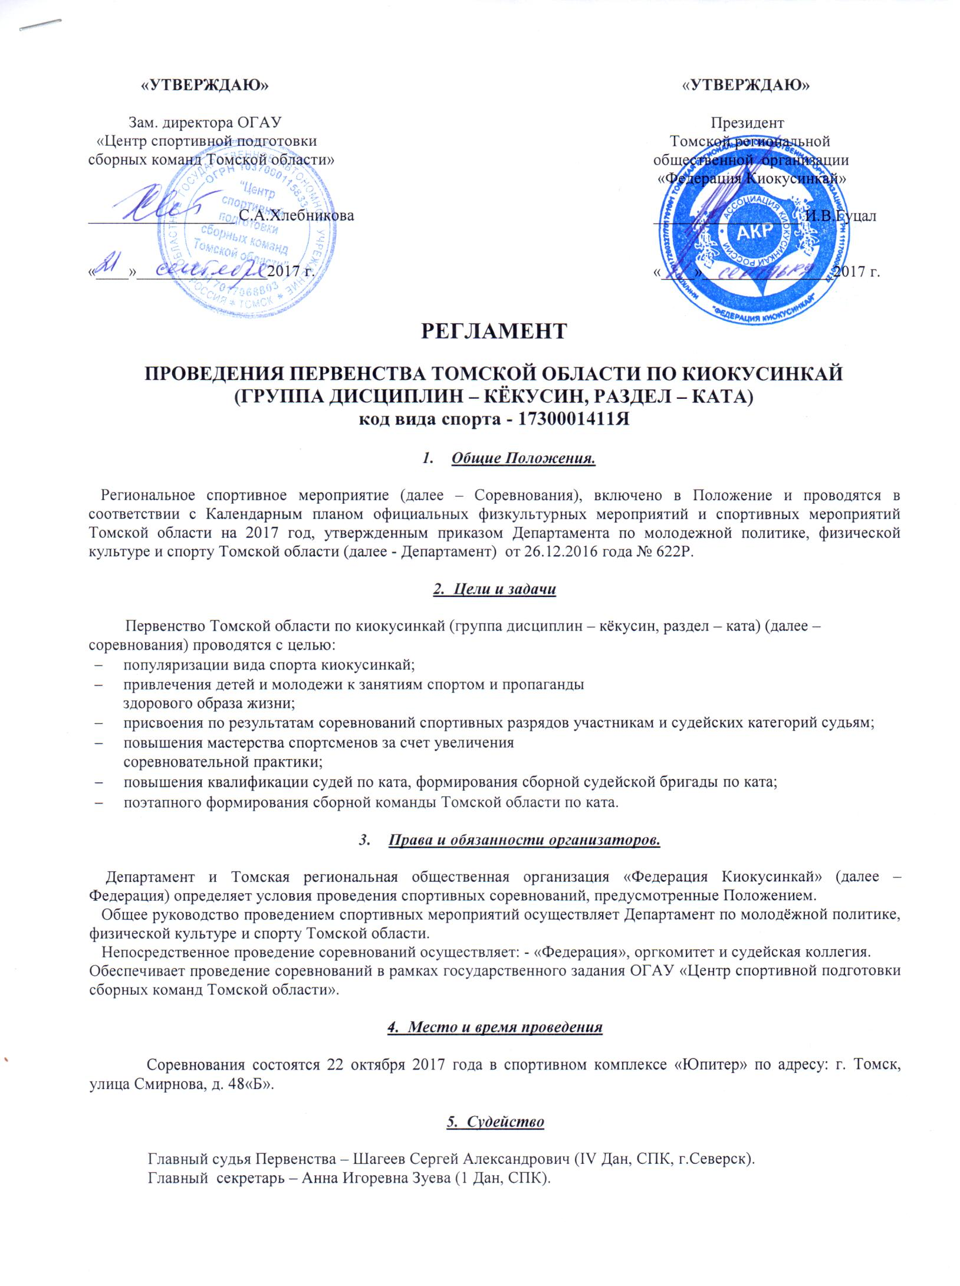

«УТВЕРЖДАЮ»  Директор ОГАУ  «Центр спортивной подготовки сборных команд Томской области»  __________________ А.Б.Ажермачёв  «____»________________2017 г. |  | «УТВЕРЖДАЮ»  Президент  Томской региональной  общественной организации  «Федерация Киокусинкай»  __________________ И.В.Гуцал  «____»________________2017 г.

РЕГЛАМЕНТ

ПРОВЕДЕНИЯ Первенства Томской области по киокусинкай

(группа дисциплин – кёкусин, раздел – ката)
код вида спорта - 1730001411Я

- Общие Положения.

Региональное спортивное мероприятие (далее – Соревнования), включено в Положение и проводятся в соответствии с Календарным планом официальных физкультурных мероприятий и спортивных мероприятий Томской области на 2017 год, утвержденным приказом Департамента по молодежной политике, физической культуре и спорту Томской области (далее - Департамент) от 26.12.2016 года № 622Р.

2. Цели и задачи

Первенство Томской области по киокусинкай (группа дисциплин – кёкусин, раздел – ката) (далее – соревнования) проводятся с целью:
- популяризации вида спорта киокусинкай;
- привлечения детей и молодежи к занятиям спортом и пропаганды
здорового образа жизни;
- присвоения по результатам соревнований спортивных разрядов участникам и судейских категорий судьям;
- повышения мастерства спортсменов за счет увеличения
соревновательной практики;
- повышения квалификации судей по ката, формирования сборной судейской бригады по ката;
- поэтапного формирования сборной команды Томской области по ката.

- Права и обязанности организаторов.

Департамент и Томская региональная общественная организация «Федерация Киокусинкай» (далее – Федерация) определяет условия проведения спортивных соревнований, предусмотренные Положением.
Общее руководство проведением спортивных мероприятий осуществляет Департамент по молодёжной политике, физической культуре и спорту Томской области.
Непосредственное проведение соревнований осуществляет: - «Федерация», оргкомитет и судейская коллегия.
Обеспечивает проведение соревнований в рамках государственного задания ОГАУ «Центр спортивной подготовки сборных команд Томской области».

4. Место и время проведения

Соревнования состоятся 22 октября 2017 года в спортивном комплексе «Юпитер» по адресу: г. Томск, улица Смирнова, д. 48«Б».

5. Судейство

Главный судья Первенства – Шагеев Сергей Александрович (IV Дан, СПК, г.Северск).
Главный секретарь – Анна Игоревна Зуева (1 Дан, СПК).

6. Программа проведения Первенства Томской области

«20» октября 2017 года. Жеребьевка (проводится организаторами соревнований самостоятельно)

«21» октября 2017 года. День приезда, размещения участников соревнований

«22» октября 2017 года.

08.00 – 09.00 Подача оригиналов заявок и регистрация участников
09.00 – 09.30 Семинар для судей
09.45 – 10.00 Парад участников
10.00 – 13.00 Первый и второй круг.
13.00 – 14.00 Перерыв на обед
14.00 – 18.00 Финалы.
18.00 – 19.00 Награждение победителей и призеров
19.00 Окончание соревнований

«23» октября 2017 года. День отъезда участников соревнований.

7. Требования к участникам соревнований и условия их допуска

К участию в соревнованиях допускаются спортсмены ТРОО «Федерация Киокусинкай», не имеющие задолженности по годовому членскому взносу за 2017 год.

ВНИМАНИЕ!
Каждый участник должен иметь чистое белое кимоно и пояс, соответствующий его квалификации, а также соблюдать нормы этикета. В соответствии с международными нормами штаны не должны закрывать стопы или волочиться по полу, рукава куртки не должны быть выше локтя, не допускаются закатанные рукава (длина рукава должна составлять примерно 2/3 длины руки от плеча до кулака). Квалификационные полоски должны быть на правом конце пояса (не допускается фиксация узла пояса пластырем или скотчем), Кандзи (иероглиф Кёкусин) на левой стороне груди, эмблема IFK – на правом рукаве выше локтя, на левом – эмблема клуба. Другие нашивки и эмблемы (включая иероглифы Ити Гэки) – не допускаются. Спортсменам не разрешается ничего одевать под кимоно. Спортсменки могут одевать под кимоно белые футболки. Участники соревнований не имеют права носить на себе какие-либо посторонние предметы (серьги, кольца, медальоны, иные украшения, а также кресты). Участники, нарушившие данные нормы, при выходе на татами будут ДИСКВАЛИФИЦИРОВАНЫ!

Судьи не прошедшие судейский семинар не будут допущены к судейству!

8. Категории и правила проведения соревнований

Соревнования проводятся по Правилам вида спорта киокусинкай, утверждённым приказом Минспорта России от 02 апреля 2010 года №277 с учётом требований по группе дисциплин – «Кёкусин» 2014.
В возрастной группе 8-11 лет деление на возраста, перечень ката определяются регламентами соответствующих официальных соревнований. В случае недостаточного количества участников по решению главного судьи допускается изменение или объединение категорий.

Первенство Томской области

ЛИЧНЫЕ СОРЕВНОВАНИЯ

В зависимости от количества и состава участников в каждой категории, организаторы оставляют за собой право изменять категории (возможно разделение мальчиков и девочек в категориях 8-9 лет и 10-11 лет или деление категорий на 8, 9, 10 и 11 лет соответственно).

Возрастная категория |  | Ката
8-9 лет | мальчики | Тайкёку сонно ити, ни, сан, Пинан соно ити.
8-9 лет | девочки | Тайкёку сонно ити, ни, сан, Пинан соно ити.
10-11 лет | мальчики | Тайкёку сонно ни, сан, Пинан соно ити, ни.
10-11 лет | девочки | Тайкёку сонно ни, сан, Пинан соно ити, ни.
12-13 лет | юноши | Тайкёку соно сан, Пинан соно ити, ни, сан, Сантин но ката.
12-13 лет | девушки | Тайкёку соно сан, Пинан соно ити, ни, сан, Сантин но ката.
14-15 лет | юноши | Пинан соно ни, сан, ён, го, Гэкисай дай.
14-15 лет | девушки | Пинан соно ни, сан, ён, го, Гэкисай дай.
16-17 лет | юниоры | Пинан соно ён, го, Янцу, Цуки но ката, Сайха, Тэнсё.
16-17 лет | юниорки | Пинан соно ён, го, Янцу, Цуки но ката, Сайха, Тэнсё.

Всего проводится 8 видов личных программ

В каждой возрастной группе соревнования по ката проводятся среди юношей и девушек (12-13 лет, 14-15 лет), юниоров и юниорок (16-17 лет) раздельно.

КОМАНДНЫЕ СОРЕВНОВАНИЯ

Возрастная категория |  | Ката
12-13 лет | юноши  девушки | Тайкёку соно сан, Пинан соно ити, ни, сан, Сантин но ката.
14-15 лет | юноши  девушки | Пинан соно ни, сан, ён, го, Гэкисай дай.
16-17 лет | юниоры  юниорки | Пинан соно ён, го, Янцу, Цуки но ката, Сайха, Тэнсё.

Всего проводится 3 вида командных программ

В командных соревнованиях во всех возрастных группах и квалификационных категориях спортсмены во всех кругах исполняют ката по выбору, но при этом не могут повторять ранее выполненные ката. Один из спортсменов может входить в состав еще только одной (неукомплектованной) команды.
Состав участников командных соревнований в пяти возрастных группах может быть однородным (мужским или женским) или смешанным.
Каждый спортсмен имеет право участвовать только в своей возрастной категории!

Жеребьевка участников и команд соревнований состоится предварительно случайным выбором чисел из определенного множества, в день соревнований жеребьевка осуществляться не будет.
Допускаются спортсмены во всех категориях – без ограничения.

На мандатную комиссию участники должны представить:
- заявку (форму см. приложение) на команду по приведённой форме (Приложение №1) с медицинским допуском врачебно-физкультурного диспансера на каждого спортсмена, или с приложением справок из медицинского учреждения
- Паспорт гражданина РФ или свидетельство о рождении.
- Будо-паспорт, с отметкой об оплате членского взноса за 2017 год
- разрядные книжки спортсменов.
При отсутствии любого из указанных документов спортсмен может быть не допущен к участию.

9. Определение победителей

Соревнования проводятся по Правилам соревнований АКР (ката), утвержденным 25 марта 2008 г., с учётом Дополнений к Правилам соревнований, проводимых ФКР (группа дисциплин - кёкусин), утверждённых в 2006г.
Категории определяются данным Положением. Победители и призеры награждаются кубком, дипломом и медалью.
10. Финансовые условия

Департамент по молодежной политике, физической культуре и спорту Томской области несет расходы, связанные с организацией и проведением соревнований:
- услуги спортивных залов с/к «Юпитер»;
- печатная продукция;
- медали;
Расходы по оплате обслуживающего персонала (питание и проживание судей), оплате кубков, несёт ТРОО «Федерация Киокусинкай».

Стартовый взнос 1000 рублей с каждого участника.
Все собранные средства используются на организацию данных соревнований.
Расходы по финансированию участников (проезд, проживание, питание) несут командирующие организации.

11. Заявки на участие

Предварительные заявки на участие в Закрытом Первенстве Томской области в формате Excel направлять до «15» октября 2017 года на (Е-mail): Shageev_info@mail.ru, с целью своевременного проведения жеребьевки и формирования протоколов
Телефон для справок по подаче заявок: 8-923-426-77-11 Шагеев Сергей Александрович
Оригинал заявки вместе с иными указанными документами предоставляется официальным представителем команды в мандатную комиссию. Заявки в мандатную комиссию принимаются только в печатном виде. Заявка должна быть подписана и заверена личной печатью врача, который обязан заверить допуск каждого спортсмена, заверена круглой печатью физкультурного диспансера. Количество допущенных спортсменов в заявке указывается прописью. Форма заявки приводится в Приложении № 1 к данному Положению.
Несвоевременно поданные или неправильно оформленные заявки не принимаются.
Без предварительной заявки команды к соревнованиям не допускаются.

Жеребьевка участников и команд соревнований состоится предварительно случайным выбором чисел из определенного множества, в день соревнований жеребьевка осуществляться не будет.

12. Обеспечение безопасности участников и зрителей.

Обеспечение безопасности участников и зрителей осуществляется, согласно требованиям Правил обеспечения безопасности при проведении официальных спортивных соревнований, утверждённых постановлением Правительства Российской федерации от 18 апреля 2014 года № 353, а так же требованиям Правил соревнований по виду соответствующим видам спорта.
Соревнования проводятся на объектах спорта, отвечающих требованиям соответствующих нормативных правовых актов, действующих на территории РФ и направленных на обеспечение общественного порядка и безустанности участников и зрителей, при наличии медицинского персонала, а так же при условии наличия актов готовности объектов спорта к проведению мероприятия, утверждаемых в установленном порядке.
Ответственные исполнители:
- организаторы Соревнования совместно с собственниками, пользователями объектов спорта;
- главный судья Соревнования;
Ответственность за жизнь и здоровье участников Соревнования, обеспечение их безопасности вне объектов спорта, ответственность за организацию питания и проживания участников Соревнования, за обеспечение соответствия условий проживания участников Соревнования требованиям безопасности, санитарно-гигиеническим нормам и иным нормам законодательства о защите интересов несовершеннолетних участников Соревнования несёт лицо, сопровождающее участников Соревнования и организация, командирующая (обеспечивающая участие) участников Соревнования.
Ответственность за вред, причинённый жизни, здоровью или имуществу вследствие недостатков при оказании услуг в местах проживания частников Соревнования несёт организация, предоставляющая гостиничные услуги (п.24 постановлении Правительства РФ от 25.04.1997 № 490 «Об утверждении правил предоставления гостиничных услуг в Российской Федерации».)
Участие в Соревновании осуществляется только при наличии полиса страхования жизни и здоровья от несчастных случаев. Который предоставляется в комиссию по допуску на каждого участника Соревнования.
Соревнования проводятся при наличии медицинского персонала для оказания в случае необходимости первичной медико-санитарной помощи для проведения перед соревнованием и во время соревнования медицинский осмотров, наличие у участников Соревнования медицинских справок, подтверждающих состояние здоровья и возможность их допуска к Соревнованию.
Основание для допуска спортсмена к соревнованию по медицинским заключениям является заявка с отметкой «Допущен» напротив каждой фамилии спортсмена с подписью врача по лечебной физкультуре или врач по спортивной медицине и заверенной личной подписью, при наличии подписи с расшифровкой Ф.И.О. врача в конце заявки, заверенной печатью допустившей спортсмена медицинской организации, имеющей лицензию на осуществление медицинской деятельности, перечень работ и услуг, который включает лечебную физкультуру и спортивную медицину (возможна медицинская справка о допуске к соревнованиям, подписанная врачём по спортивной медицине и заверенная печатью медицинской организации отвечающей вышеуказанным требованиям).
Оказание скорой медицинской помощи осуществляется в соответствии с приказом Министерства здравоохранения РФ от 01.03.2016 г. № 134 н. « О Порядке организации оказания медицинской помощи лицам, занимающимся физической культурой и спортом (в том числе при подготовке и проведении физкультурных мероприятий и спортивных мероприятий), включая порядок медицинского осмотра лиц, желающих пройти спортивную подготовку, заниматься физической культурой и спортом в организациях и (или) выполнить нормативы испытаний (тестов). Всероссийской физкультурно-спортивного комплекса «Готов к труду и обороне».

Настоящий Регламент является официальным приглашением для участия в соревнованиях
и служит основанием для оформления командировочных документов.

Ответственный от Оргкомитета: Игорь Владимирович Гуцал (IV Дан)
8-905-992-70-01

ОРГКОМИТЕТ

Приложение 1
ЗАЯВКА
на участие команды
в Первенстве Томской области по киокусинкай
(группа дисциплин - кёкусин, раздел - ката)
Код вида спорта 1730001411Я
среди мальчиков и девочек 8-9, 10-11 лет

22 октября 2017 года г. Томск

№ | Фамилия,  Имя,  Отчество | Полная дата рождения, возраст | (Кю и спорт разряд) | Категория | Тренер | Медицинский  допуск
Мальчики 8-9 лет
1 | Иванов  Иван  Иванович | 15.05.2007  8 лет | 8 кю  3 юн. | Мальчики 8-9 лет | Петров  К.Е. | подпись, личная печать врача
Девочки 8-9 лет
1 | Иванова  Анна  Сергеевна | 15.05.2007  8 лет | 8 кю  3 юн. | Девочки 8-9 лет | Петров  К.Е. | подпись, личная печать врача
Мальчики 10-11 лет
1 | Иванов  Иван  Иванович | 15.05.2005  10 лет | 8 кю  3 юн. | Мальчики 10-11 лет | Петров  К.Е. | подпись, личная печать врача
Девочки 10-11 лет
1 | Иванова  Анна  Сергеевна | 15.05.2005  10 лет | 8 кю  3 юн. | Девочки 10-11 лет | Петров  К.Е. | подпись, личная печать врача

Всего допущено к участию в соревнованиях _________________________ спортсменов

(прописью)
Печать ФД и подпись врача ____________________________/___________________/

Руководитель ________________/________________/

Подпись и печать

ЗАЯВКА
на участие команды
в Первенстве Томской области по киокусинкай
(группа дисциплин - кёкусин, раздел - ката)
Код вида спорта 1730001411Я
среди юношей и девушек 12-13 лет

22 октября 2017 года г. Томск

№ | Фамилия,  Имя,  Отчество | Полная дата рождения, возраст | (Кю и спорт разряд) | Категория | Тренер | Медицинский  допуск
Юноши
1 | Иванов  Иван  Иванович | 15.05.2003  12 лет | 8 кю  3 юн. | Юноши 12-13 лет | Петров  К.Е. | подпись, личная печать врача
Девушки
1 | Иванова  Анна  Сергеевна | 15.05.2003  12 лет | 8 кю  3 юн. | Девушки 12-13 лет | Петров  К.Е. | подпись, личная печать врача
Команды
1 | Иванова  Анна  Сергеевна | 15.05.2003  12 лет | 8 кю  3 юн. | Команды  12-13 лет | Петров  К.Е. | подпись, личная печать врача
2 | Иванов  Иван  Иванович | 15.05.2003  12 лет | 8 кю  3 юн. | Команды 12-13 лет | Петров  К.Е. | подпись, личная печать врача
3 | Петров  Сергей  Петрович | 15.05.2003  12 лет | 8 кю  3 юн. | Команды 12-13 лет | Петров  К.Е. | подпись, личная печать врача

Всего допущено к участию в соревнованиях _________________________ спортсменов

(прописью)
Печать ФД и подпись врача ____________________________/___________________/

Руководитель ________________/________________/

Подпись и печать

ЗАЯВКА
на участие команды
в Первенстве Томской области по киокусинкай
(группа дисциплин - кёкусин, раздел - ката)
Код вида спорта 1730001411Я
среди юношей и девушек 14-15 лет

22 октября 2017 года г. Томск

№ | Фамилия,  Имя,  Отчество | Полная дата рождения, возраст | (Кю и спорт разряд) | Категория | Тренер | Медицинский  допуск
Юноши
1 | Иванов  Иван  Иванович | 15.05.2001  14 лет | 6 кю  1 юн. | Юноши 14-15 лет | Петров  К.Е. | подпись, личная печать врача
Девушки
1 | Иванова  Анна  Сергеевна | 15.05.2001  14 лет | 6 кю  1 юн. | Девушки 14-15 лет | Петров  К.Е. | подпись, личная печать врача
Команды
1 | Иванова  Анна  Сергеевна | 15.05.2001  14 лет | 6 кю  1 юн. | Команды 14-15 лет | Петров  К.Е. | подпись, личная печать врача
2 | Иванов  Иван  Иванович | 15.05.2001  14 лет | 6 кю  1 юн. | Команды 14-15 лет | Петров  К.Е. | подпись, личная печать врача
3 | Петров  Сергей  Петрович | 15.05.2001  14 лет | 6 кю  1 юн. | Команды 14-15 лет | Петров  К.Е. | подпись, личная печать врача

Всего допущено к участию в соревнованиях _________________________ спортсменов

(прописью)
Печать ФД и подпись врача ____________________________/___________________/

Руководитель ________________/________________/

Подпись и печать

ЗАЯВКА
на участие команды
в Первенстве Томской области по киокусинкай
(группа дисциплин - кёкусин, раздел - ката)
Код вида спорта 1730001411Я
среди юниоров и юниорок 16-17 лет

22 октября 2017 года г. Томск

№ | Фамилия,  Имя,  Отчество | Полная дата рождения, возраст | (Кю и спорт разряд) | Категория | Тренер | Медицинский  допуск
Юниоры
1 | Иванов  Иван  Иванович | 15.05.1999  16 лет | 4 кю  3 р. | Юниоры 16-17 лет | Петров  К.Е. | подпись, личная печать врача
Юниорки
1 | Иванова  Анна  Сергеевна | 15.05.1999  16 лет | 4 кю  3 р. | Юниорки 16-17 лет | Петров  К.Е. | подпись, личная печать врача
Команды
1 | Иванова  Анна  Сергеевна | 15.05.1999  16 лет | 4 кю  3 р. | Команды 16-17 лет | Петров  К.Е. | подпись, личная печать врача
2 | Иванов  Иван  Иванович | 15.05.1999  16 лет | 4 кю  3 р. | Команды 16-17 лет | Петров  К.Е. | подпись, личная печать врача
3 | Петров  Сергей  Петрович | 15.05.1999  16 лет | 4 кю  3 р. | Команды 16-17 лет | Петров  К.Е. | подпись, личная печать врача

Всего допущено к участию в соревнованиях _________________________ спортсменов

(прописью)
Печать ФД и подпись врача ____________________________/___________________/

Руководитель ________________/________________/

Подпись и печать

